ДОДАТОК 4

ПРОЕКТ ДОГОВОРУ
про закупівлю товарів (робіт або послуг) за державні кошти

м. Хмельницький __ __________ 2023 року

Головне управління Держпродспоживслужби в Хмельницькій області, в особі начальника Савіцького Сергія Олеговича, який діє на підставі Положення про Головне управління Держпродспоживслужби в Хмельницькій області, затвердженого наказом Держпродспоживслужби від 24 лютого 2020 року № 166, надалі – Замовник, з однієї сторони та ____________________________________________________________, іменоване надалі – Постачальник, в особі ______________________________________, який (а) діє на підставі _____________, з другої сторони, надалі разом іменовані – Сторони, а кожна окремо – Сторона, уклали цей Договір про наступне:
1. Предмет Договору
1.1. У порядку та на умовах, визначених цим Договором, Постачальник зобов’язується поставити «Бланк службового посвідчення з безконтактним електронним носієм» по коду національного класифікатора України ДК 021:2015 “Єдиний закупівельний словник” 22450000-9 Друкована продукція з елементами захисту (надалі - Товар), а Замовник зобов’язується прийняти та оплатити його вартість.
1.2. Вимоги до Товару та його кількість, що є предметом Договору, визначаються Специфікацією (Додаток № 1 до Договору), що є невід’ємною частиною Договору.
1.3. Зміни та доповнення до Договору мають бути оформлені додатковими угодами, що є невід’ємними частинами Договору.
2. Якість Товару
2.1. Постачальник повинен поставити Замовнику Товар, якість якого відповідає сертифікатам якості або паспорту виробника, державним стандартам, технічним або іншим умовам, які пред’являються до даного виду Товару та підтверджується відповідними документами.
2.2. Постачальник гарантує якість і надійність Товару, що постачається, протягом гарантійного строку. Гарантійний строк Товару становить __________ з дати отримання Товару від Постачальника, а саме з дати підписання Сторонами видаткової накладної.
2.3. Замовник протягом 14 календарних днів з моменту поставки Товару може пред’явити Постачальнику претензії щодо якості поставленого Товару.
2.4. У разі постачання Товару неналежної якості, Постачальник зобов’язується протягом 14 календарних днів, з дня отримання повідомлення (претензії) від Замовника, замінити Товар неналежної якості на Товар належної якості. Всі витрати пов’язані з заміною Товару неналежної якості несе Постачальник.
2.5. У разі, якщо Постачальник відмовляється замінити поставлений Товар, у випадку передбаченому пунктом 2.4. Договору, Замовник залишає за собою право відмовитись від Товару, його оплати та розірвати Договір в односторонньому порядку відповідно до пунктів 11.3.2 - 11.3.3 Договору без будь-якої компенсації за збитки, які Постачальник може понести у зв’язку з таким розірванням.
3. Ціна Договору
3.1. Ціна Договору складає: _________ грн. ____ коп. (_______________________, __ коп.), з/без ПДВ ( ПДВ складає _____грн.)
3.2. Ціна Договору може бути зменшена за взаємною згодою Сторін.
3.3. Загальний обсяг оплати Товару не може перевищувати загальної вартості, наведеної в п. 3.1. Договору.
3.4. Ціна Договору встановлюється в національній валюті України. Ціна договору залишається незмінною до повного виконання Сторонами зобов’язань за Договором, крім випадків, зазначених статтею 41 Закону України «Про публічні закупівлі». У цьому випадку сторони укладають додаткову угоду до Договору, що є невід’ємною частиною Договору.
4. Порядок здійснення оплати
4.1. Бюджетні зобов’язання за Договором виникають тільки у разі наявності та в межах відповідних бюджетних асигнувань.
4.2. Розрахунки проводяться шляхом оплати Замовником за поставлений Товар після підписання Сторонами видаткової накладної.
4.3. Оплата Замовником за постачання Товару здійснюється протягом 30 (тридцяти) календарних днів з моменту підписання видаткової накладної.
4.4. У разі затримки бюджетного фінансування, не з вини Замовника, оплата за поставлений Товар здійснюється протягом 5 (п’яти) робочих днів з дати отримання Замовником бюджетного фінансування на свій реєстраційний рахунок.
5. Постачання Товару
5.1. Термін постачання Товару: до 31 грудня 2023 року.
5.2. Місце поставки товару – 29000, м. Хмельницький, вул. Шевченка, 53
5.3. Технічна та гарантійна документація при постачанні Товару надається Замовнику Постачальником разом з видаткової накладною, яка готується в 3 (трьох) примірниках.
5.4. Постачальник гарантує, що Замовнику не потрібно отримувати будь-яких дозволів від інших третіх осіб, та що Замовник, крім платежів, визначених умовами Договору, не повинен буде вчиняти ніяких платежів на користь як Постачальника, так і третіх осіб, у зв’язку з використанням результату постачання Товару, зазначеного у пункті 1.1 Договору.
5.5. Нанесення перемінних даних на Товар.
5.5.1. За погодженням Сторін Товар може поставлятися з нанесеними перемінними даними (надалі – Персоналізація).
5.5.2. Нанесення Персоналізації повинно бути передбачене у відповідному технічному описі Товару та, якщо Сторонами не обумовлено інше, входить до вартості Товару.
5.5.3. Дані для Персоналізації надаються Замовником Постачальнику у електронній та паперовій формі, а саме:
а) в електронній формі – у вигляді електронної таблиці Microsoft Excel, шаблон якої буде надано Постачальником. Електронна таблиця з даними для Персоналізації повинна бути заповнена згідно з інструкцією, яку надає Постачальник, та відправлена Замовником на електронну адресу Постачальника.
б) в паперовій формі у вигляді роздрукованої електронної таблиці, зазначеної у пп. а) п.5.5.3. цього Договору, за підписом уповноваженої особи та печаткою Замовника.
в) разом з даними на Персоналізацією надається Замовлення на Персоналізацію (зразок Замовлення Додаток №3 до Договору). Замовлення за підписом уповноваженої особи та печаткою Замовника передається в сканованому вигляді разом з даними для персоналізації на електронну адресу Постачальника.
5.5.4. Постачальник не має права вносити будь-які зміни в отримані від Замовника дані для Персоналізації, а також обробляти, у т.ч. зберігати такі дані. Дані для Персоналізації отримуються виключно для виконання цього Договору.
5.5.5. Сторони погоджуються, що Постачальник при Персоналізації Товару, використовує дані, які отримано в електронній формі.
5.5.6. Замовник несе всю відповідальність за відповідність (ідентичність) даних для Персоналізації в паперовій та електронній формах та відсутність будь-яких невідповідностей/помилок в цих даних та в порівнянні між цими даними.
5.5.7. У разі виявлення Замовником невідповідності (помилки, неточності) у даних для персоніфікації Продукції, він має право надати уточнені дані протягом трьох робочих дня з дня надання відповідної заявки на виготовлення Продукції. У разі порушення Замовником встановленого у цьому пункті строку, будь-які претензії Замовника щодо Персоналізації Продукції у такій партії не приймаються.
5.5.8. У разі виникнення потреби у виготовлені та (або) Персоналізації додаткової кількості Товару, внаслідок надання Покупцем неправильних даних для Персоналізації, вартість виготовлення та(або) Персоналізації такого Товару обумовлюється Сторонами шляхом підписання додаткової угоди до цього Договору.

6. Права та обов’язки Сторін
6.1. Замовник має право:
6.1.1. Достроково розірвати Договір у разі невиконання зобов'язань Постачальником, повідомивши про це його у строк, визначений пунктом 11.3.2 Договору.
6.1.2. Контролювати постачання Товару (ознайомитись з документами Постачальника) відповідно до п. 5.1. Договору.
6.1.3. Зменшувати обсяг закупівлі та/або ціну Договору з урахуванням фактичного обсягу видатків, а також виробничої необхідності. У такому разі Сторони вносять відповідні зміни до Договору шляхом укладання додаткової угоди.
6.1.4. Повернути Товар протягом 15 календарних днів з дати поставки.
6.1.5. У разі дострокового постачання Товару достроково прийняти та оплатити його у межах вартості, передбаченої Договором, та затвердженого обсягу фінансування на поточний рік.
6.2. Замовник зобов'язаний:
6.2.1. Своєчасно та в повному обсязі сплатити вартість за поставлений Товар, якщо це не суперечить пунктам 4.1, 4.4, 6.1.3, 6.1.4 та 11.4 Договору.
6.2.2. Прийняти Товар згідно з видаткової накладної, обсяг та якість якого відповідає вимогам Договору.
6.2.3. Надавати Постачальнику інформацію, в межах своєї компетенції, необхідну для виконання ним зобов'язань за Договором.
6.3. Постачальник зобов'язаний:
6.3.1. Забезпечити постачання Товару у строки, встановлені Договором.
6.3.2. Забезпечити постачання Товару, якість яких повинна відповідати розділу 2 Договору.
6.3.3. Своїми силами та за власний рахунок усувати недоліки та прорахунки, які виникли з вини Постачальника.
6.3.4. Не поступатися третім особам права вимоги до Замовника, що виникають з Договору.
6.3.5. При розірванні Договору (у випадках, зазначених у пункті 6.1.1 Договору) повернути Замовнику 100 % раніше отриманих коштів. Вказані кошти мають бути перераховані Постачальником Замовнику у десятиденний термін з дня розірвання Договору.
6.4 Постачальник має право:
6.4.1. Своєчасно та в повному обсязі отримувати плату за поставлений Товар, якщо це не суперечить пунктам 4.1, 4.4, 6.1.3, 6.1.4 та 11.4 Договору.
6.4.2. На дострокове постачання Товару за письмовим погодженням Замовника.
6.4.3. У разі невиконання зобов'язань Замовником Постачальник має право достроково розірвати Договір, повідомивши про це Замовника у строк, що не перевищує 5 календарних днів, якщо це не суперечить пунктам 4.1, 6.1.3, 6.1.4, 11.4 та розділу 8 Договору.
7. Відповідальність Сторін
7.1. У разі невиконання чи неналежного виконання своїх зобов'язань за Договором Сторони несуть відповідальність згідно з законодавством України та Договором.
7.2. Види порушень та санкції за них, установлені Договором.
7.2.1. При порушенні строків постачання Товару, Постачальник на вимогу Замовника зобов’язується сплатити на його користь пеню у розмірі 0,1 % вартості Товару за кожний день прострочення, а за прострочення понад 30 (тридцять) днів – додатково штраф у розмірі 7 % вказаної вартості.
7.3. Замовник звільняється від відповідальності за порушення передбачених Договором строків здійснення розрахунків, якщо такі порушення викликані відсутністю (затримкою) бюджетного фінансування.
7.4. Будь-які претензії третіх осіб, пов’язані з використанням Замовником прав, наданих відповідно до умов Договору, пред’являються Постачальнику. Постачальник зобов’язується відшкодувати Замовнику документально підтверджені збитки, які було завдано Замовнику в результаті пред’явлення третіми особами претензії, пов’язаних з використанням Замовником поставленого товару, зазначеного у пункті 1.1 Договору, а також прав, наданих відповідно до умов Договору.
7.5. Усі та будь-які претензії третіх осіб з приводу порушення їх майнових та особистих немайнових прав, що виникли при виконанні цього Договору, в тому числі такі, що будуть пред`явлені Замовнику, будуть врегульовані Постачальником від власного імені за власний рахунок.
8. Обставини непереборної сили
8.1. Сторони звільняються від відповідальності за невиконання або неналежне виконання зобов'язань за Договором у разі виникнення обставин непереборної сили, які не існували під час укладання Договору та виникли поза волею Сторін (аварії, катастрофи, стихійні лиха, епідемії, війна або військові дії, блокади, страйки, громадські заворушення тощо).
8.2. Сторона, що не може виконувати зобов'язання за Договором унаслідок дії обставин непереборної сили, повинна не пізніше ніж протягом 3 (трьох) робочих днів з моменту їх виникнення повідомити про це іншу Сторону у письмовій формі.
8.3. Доказом виникнення обставин непереборної сили та строку їх дії є сертифікат, виданий Торгово-промисловою палатою України або уповноваженими нею регіональними торгово-промисловими палатами.
8.4. У разі коли строк дії обставин непереборної сили продовжується більше ніж 30 (тридцять) днів, кожна із Сторін в установленому порядку має право розірвати Договір або подовжити строк його виконання. У разі попередньої оплати, при розірванні цього Договору, Постачальник повертає Замовнику кошти протягом 3 (трьох) днів з дня розірвання Договору.
8.5. Сторона не має права посилатися на обставини непереборної сили у випадку, коли вони виникли у момент прострочення нею виконання її обов’язків за Договором.
9. Вирішення спорів
9.1. У випадку виникнення спорів або розбіжностей Сторони зобов'язуються вирішувати їх шляхом взаємних переговорів та консультацій.
9.2. У разі недосягнення Сторонами згоди спори (розбіжності) вирішуються у судовому порядку
10. Строк дії Договору
Договір набирає чинності з дати підписання Договору уповноваженими представниками Сторін і діє по 31 грудня 2023 року, а в частині оплати – до повного виконання.
11. Інші умови
11.1. Умови цього Договору не повинні відрізнятися від змісту тендерної пропозиції.
11.2. Дія договору про закупівлю може бути продовжена, шляхом укладення додаткової угоди на період дії воєнного стану, згідно Закону України "Про затвердження Указу "Про продовження строку дії воєнного стану в Україні" № 7300 від 19.04.2022 р. та Постанови Кабінету Міністрів України від 12 жовтня 2022 р. № 1178 "Про затвердження особливостей здійснення публічних закупівель товарів, робіт і послуг для замовників, передбачених Законом України “Про публічні закупівлі”, на період дії правового режиму воєнного стану в Україні та протягом 90 днів з дня його припинення або скасування".
11.3. Порядок розірвання Договору.
11.3.1. Договір може бути розірваний за домовленістю Сторін або за рішенням суду.
11.3.2. Замовник має право в односторонньому порядку достроково розірвати цей Договір, повідомивши про це у письмовій формі Постачальника не пізніше ніж за 5 календарних днів до дати його розірвання.
11.3.3. У разі розірвання Договору відповідно до пункту 11.3.2 Договору Замовник повертає Товар шляхом підписанням сторонами Акту повернення Товару.
11.4. У разі зменшення (призупинення) цільового бюджетного фінансування, постачання Товару за Договором можуть бути призупинені.
11.5. При призупиненні постачання Товару відповідно до пункту 11.4 Замовник повинен письмово повідомити Постачальника про своє рішення. Датою призупинення постачання Товару є дата письмового повідомлення. Постачання Товару відновлюється після відповідного письмового повідомлення Замовником.
11.6. Істотні умови договору про закупівлю, укладеного відповідно до пунктів 10 і 13 (крім підпункту 13 пункту 13) особливостей, не можуть змінюватися після його підписання до виконання зобов’язань сторонами в повному обсязі, крім випадків:
1) зменшення обсягів закупівлі, зокрема з урахуванням фактичного обсягу видатків замовника;
2) погодження зміни ціни за одиницю товару в договорі про закупівлю у разі коливання ціни такого товару на ринку, що відбулося з моменту укладення договору про закупівлю або останнього внесення змін до договору про закупівлю в частині зміни ціни за одиницю товару. Зміна ціни за одиницю товару здійснюється пропорційно коливанню ціни такого товару на ринку (відсоток збільшення ціни за одиницю товару не може перевищувати відсоток коливання (збільшення) ціни такого товару на ринку) за умови документального підтвердження такого коливання та не повинна призвести до збільшення суми, визначеної в договорі про закупівлю на момент його укладення;
3) покращення якості предмета закупівлі, за умови що таке покращення не призведе до збільшення суми, визначеної в договорі про закупівлю;
4) продовження строку дії договору про закупівлю та/або строку виконання зобов’язань щодо передачі товару, виконання робіт, надання послуг у разі виникнення документально підтверджених об’єктивних обставин, що спричинили таке продовження, у тому числі обставин непереборної сили, затримки фінансування витрат замовника, за умови, що такі зміни не призведуть до збільшення суми, визначеної в договорі про закупівлю;
5) погодження зміни ціни в договорі про закупівлю в бік зменшення (без зміни кількості (обсягу) та якості товарів, робіт і послуг);
6) зміни ціни в договорі про закупівлю у зв’язку з зміною ставок податків і зборів та/або зміною умов щодо надання пільг з оподаткування - пропорційно до зміни таких ставок та/або пільг з оподаткування, а також у зв’язку з зміною системи оподаткування пропорційно до зміни податкового навантаження внаслідок зміни системи оподаткування;
7) зміни встановленого згідно із законодавством органами державної статистики індексу споживчих цін, зміни курсу іноземної валюти, зміни біржових котирувань або показників Platts, ARGUS регульованих цін (тарифів) і нормативів, що застосовуються в договорі про закупівлю, у разі встановлення в договорі про закупівлю порядку зміни ціни;
8) зміни умов у зв’язку із застосуванням положень частини шостої статті 41 Закону.
11.7. У разі внесення змін до істотних умов договору про закупівлю у випадках, передбачених пунктом 19 Особливостей, замовник обов’язково оприлюднює повідомлення про внесення змін до договору про закупівлю відповідно до вимог Закону з урахуванням цих особливостей.
11.8. Договір про закупівлю за результатами проведеної закупівлі згідно з пунктами 10 і 13 цих особливостей укладається відповідно до Цивільного і Господарського кодексів України з урахуванням положень статті 41 Закону, крім частин третьої – п’ятої, сьомої -дев’ятої статті 41 Закону, та цих особливостей.
11.9. Замовники мають заборону здійснювати закупівлю товарів, робіт та послуг у:
1) юридичних осіб – резидентів Російської Федерації/Республіки Білорусь державної форми власності;
2) юридичних осіб – створених та/або зареєстрованих відповідно до законодавства Російської Федерації/Республіки Білорусь;
3) юридичних осіб, кінцевим бенефіціарним власником (власником) яких є резиденти Російської Федерації/Республіки Білорусь;
4) фізичних осіб (фізичних осіб – підприємців) – резидентів Російської Федерації/Республіки Білорусь;
5) інших суб’єктів господарювання, що здійснюють продаж товарів, робіт, послуг походженням з Російської Федерації/Республіки Білорусь.
11.10. Умови даного Договору можуть бути змінені за взаємною згодою Сторін з обов’язковим складанням додаткової угоди. Зміни та доповнення до цього Договору мають юридичну силу за умов, якщо вони оформлені письмово і підписані уповноваженими представниками Сторін, завірені печатками, а у разі їх відсутності власним підписом керівників.
11.11. Сторони зобов’язуються письмово повідомляти одна одну у випадку ухвалення рішення про ліквідацію, реорганізацію або банкрутство однієї із Сторін у термін не пізніше 3-х календарних днів із дати прийняття такого рішення. У ті ж терміни Сторони сповіщають одна одну про зміну поштової, юридичної адреси або банківських реквізитів.
11.12. Взаємовідносини Сторін, не передбачені Договором, регулюються чинним законодавством України.
11.13. Договір складено в 2-х примірниках по одному кожній Стороні, які мають однакову юридичну силу.
11.14. Замовник не є платником податку на прибуток та не є платником ПДВ, Виконавець ______________.
12. Додатки до Договору
Невід’ємною частиною Договору є:
Специфікація (Додаток № 1 до Договору).
Технічні вимоги до бланку службового посвідчення (Додаток №2 до Договору)
Х. Місцезнаходження та банківські реквізити сторін

Замовник:  Головне управління Держпродспоживслужби  в Хмельницькій області  29001, м. Хмельницький,  вул. Шевченка, 53, тел./факс: 65-07-34  Код ЄДРПОУ 40358308  р/р UA 198201720343170006000094250,  р/р UA 358201720343161006200094250  Державна казначейська служба  України, м. Київ ГУДКСУ  у Хмельницькій області  Начальник ____________ С.О.Савіцький | Постачальник:  ____________________________

Додаток №1
до Договору № _______від _____________ 2023 року

СПЕЦИФІКАЦІЯ
№ з/п | Найменування | Од. виміру | К-сть | Ціна  грн., без ПДВ | Сума, грн., без ПДВ
1 | Бланк службового посвідчення з безконтактним електронним носієм | шт | 227
Разом без ПДВ :
ПДВ :
Всього з ПДВ :

Замовник:  Головне управління Держпродспоживслужби  в Хмельницькій області  29001, м. Хмельницький,  вул. Шевченка, 53, тел./факс: 65-07-34  Код ЄДРПОУ 40358308  р/р UA 198201720343170006000094250,  р/р UA 358201720343161006200094250  Державна казначейська служба  України, м. Київ ГУДКСУ  у Хмельницькій області  Начальник ____________ С.О.Савіцький | Постачальник:  ______________________________ |  | ПОКУПЕЦЬ  Директор  __________________________

Додаток №2 до Договору №____
від «___» __________ 2023 року
ТЕХНІЧНІ ВИМОГИ
до бланку службового посвідчення
1. Бланк службового посвідчення з безконтактним електронним носієм (далі - бланк посвідчення) виготовляється у формі пластикової картки формату ID-1, що містить безконтактний електронний носій, розміром 54 х 85,6 міліметра та може мати допустимі відхилення відповідно до вимог ДСТУ ISO/ІЕС 7810:2008.
Максимальна допустима товщина картки відповідно до вимог міжнародного стандарту ДСТУ ISO/IEC 7810:2008 становить не більше 0,84 мм.
2. У бланк посвідчення імплантовано один безконтактний електронний носій, який відповідає вимогам ІSO/ІЕС 14443 щодо запису і зчитування даних - Mifare 1K або сумісний, з робочою частотою 13,56 МГц, який відповідає ISO/IEC 14443 щодо запису і зчитування даних.
3. Для виготовлення бланка посвідчення використовується багатошаровий полівінілхлоридний матеріал або композитний полімер з включенням полівінілхлориду.
4. Дизайн бланка посвідчення відтворюється з використанням офсетного, ірисного офсетного та трафаретного друку, а також спеціальних захисних фонових сіток регулярної та нерегулярної структури, орнаментальних рисунків, елементів псевдорельєфу і спецрастру та елементів, виконаних методом гільйошування. Для друкування бланка посвідчення використовуються фарби синього, жовтого, сірого, світло-коричневого, блакитного кольорів, а також фарби синього та жовтого кольорів, які під дією ультрафіолетового опромінення набувають свічення власного кольору.
5. На лицьовому боці бланка посвідчення надруковано чотири захисні сітки нерегулярної структури, що створюють зображення у вигляді орнаментального рисунка з елементами гільйошної розетки.
Одну із захисних сіток виконано способом ірисного офсетного друку, що створює плавний перехід синього кольору, який набуває під дією джерела ультрафіолетового опромінення синього свічення, у жовтий колір.
Іншу захисну сітку виконано способом ірисного офсетного друку, що створює плавний перехід жовтого кольору, який набуває під дією джерела ультрафіолетового опромінення жовтого свічення, у синій колір.
У лівій частині лицьового боку бланка посвідчення відведено місце для внесення відцифрованого образу обличчя особи, якій надається посвідчення.
На лицьовому боці бланка посвідчення способом лазерного гравіювання виконано серію та номер бланка посвідчення, які складаються з двох літер та шести цифр.
6. На зворотному боці бланка посвідчення надруковано захисну сітку сірого кольору регулярної структури.
На фоні сітки надруковано стилізоване зображення малого Державного Герба України та смуги, що виконані фарбами синього і жовтого кольорів.
Зі зворотного боку бланка посвідчення фарбою чорного кольору надруковано напис такого змісту: «Східне міжрегіональне управління Міністерства юстиції» та слово «ПОСВІДЧЕННЯ». Напис повинен розміщуватись під захисним ламінаційним шаром посвідчень.
Уздовж смуг у кольорі сірої сітки виконано позитивний мікротекст «УКРАЇНА», що повторюється.
У лівій частині бланка посвідчення оптико-перемінною фарбою надруковано способом трафаретного друку стилізоване зображення карти України.
7. Для друкування бланка посвідчення використовуються захисні офсетні фарби, які під дією джерела ультрафіолетового опромінення набувають свічення: жовта-жовтого кольору, синя-синього кольору, та захисна невидима при денному світлі фарба, яка під дією джерела ультрафіолетового опромінення набуває свічення червоного кольору.
На лицьовому боці бланка посвідчення фарбою, невидимою при денному світлі, яка під дією джерела ультрафіолетового опромінення набуває червоного кольору, надруковано зображення гільйошної розетки зі стилізованим зображенням малого Державного Герба України.
Додаткові вимоги:
З метою захисту персональних даних від підробки та продовження строку дії посвідчення вимагається нанесення на посвідчення захисної ламінації. Захисна ламінація являє собою покриття посвідчення захисним зовнішнім шаром напівпрозорих художніх та захисних елементів над персональними даними з метою захисту від спроб внесення змін в посвідчення та з метою продовження строку дії посвідчення. Захисна ламінація створює по всій поверхні лицьового і зворотного боків посвідчення зовнішній шар напівпрозорих художніх та захисних елементів, який робить помітними спроби внесення змін на посвідченні неозброєним оком і використовується як додатковий елемент підтвердження справжності службового посвідчення при його перевірці. Захисні елементи ламінації містять видимі та невидимі елементи захисту, які дозволяють провести їх екпертизу. В лівому нижньому куті лицьового боку бланка посвідчення офсетним способом друку повинні бути зазначені реквізити виробника бланка посвідчення.
Розміри на схематичній діаграмі посвідчення зазначені без урахування допустимих технологічних відхилень під час виробництва.

Лицьовий бік

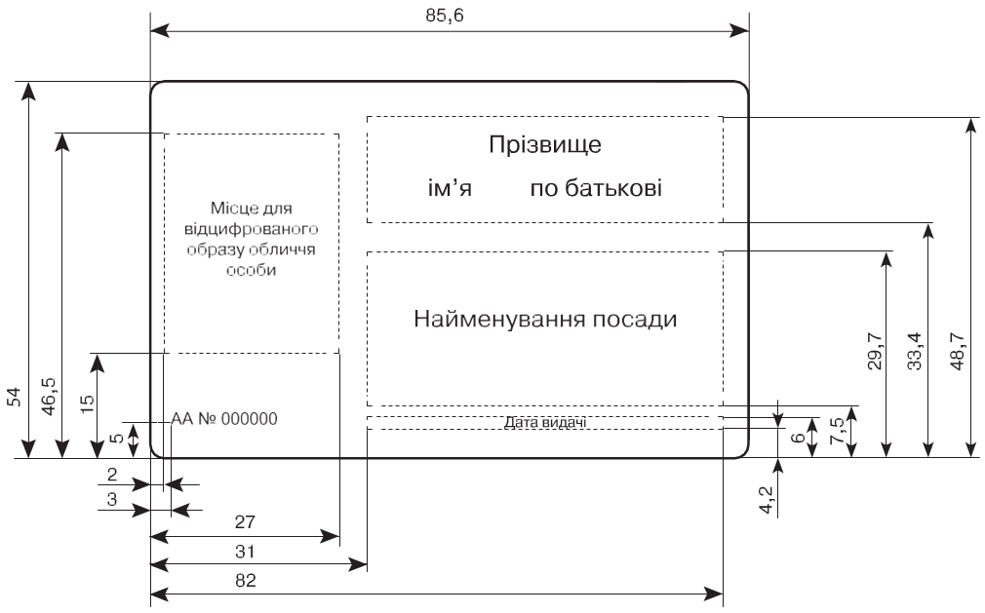
Зворотний бік
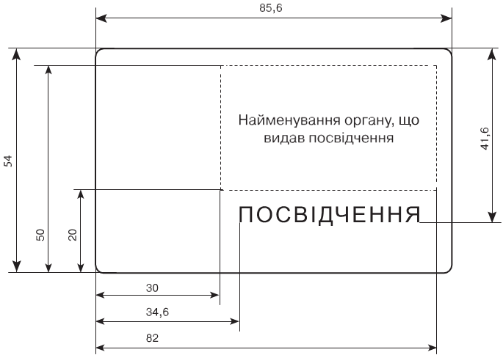

ЗРАЗОК
бланка службового посвідчення
Лицьовий бік

Зворотний бік
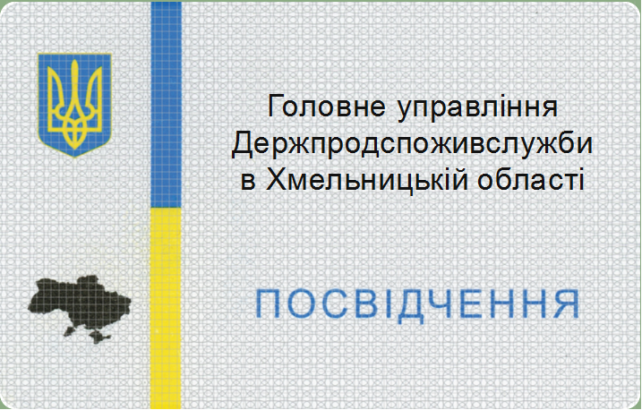

Замовник:  Головне управління Держпродспоживслужби  в Хмельницькій області  29001, м. Хмельницький,  вул. Шевченка, 53, тел./факс: 65-07-34  Код ЄДРПОУ 40358308  р/р UA 198201720343170006000094250,  р/р UA 358201720343161006200094250  Державна казначейська служба  України, м. Київ ГУДКСУ  у Хмельницькій області  Начальник ____________ С.О.Савіцький | Постачальник:  ______________________________ |  | ПОКУПЕЦЬ  Директор  __________________________

Додаток № 3

до Договору № _______

від «___»______________2023 р.
ЗРАЗОК

ЗАМОВЛЕННЯ НА ПЕРСОНАЛІЗАЦІЮ

бланків службових посвідчень

Номер заявки:
Дата заявки:
Замовник (назва установи):
Контактна особа Замовника:
E-mail:
Телефон:

Договір | №________ від ______ р.
Назва продукції згідно з договором | Бланк службового посвідчення з безконтактним електронним носієм (БРЛ)
Кількість, штук
Умови відвантаження | 29000, м. Хмельницький, вул. Шевченка, 53
Додаткові вимоги до персоналізації | У випадку неможливості друку назви посади відповідно до вимог Постанови КМУ за № 1137 від 27.12.2018 р. (далі – Постанова), а саме «шрифтом Arial мінімум 8 пунктів, максимальна кількість рядків – шість», просимо здійснити друк з відхиленнями від вимог Постанови, а саме з дотриманням наступних вимог:  Максимальна кількість рядків – вісім.  Шрифтом Arial розміром, який уможливить помістити назву посади у вісім рядків.  Збільшенням на 20% максимальної висоти блоку для друку назви посади – з 22,2 мм (згідно до Постанови) до 26,64 мм.

Посада уповноваженої особи |  | Прізвище, ім’я, по батькові |  | Підпис

Замовник:  Головне управління Держпродспоживслужби  в Хмельницькій області  29001, м. Хмельницький,  вул. Шевченка, 53, тел./факс: 65-07-34  Код ЄДРПОУ 40358308  р/р UA 198201720343170006000094250,  р/р UA 358201720343161006200094250  Державна казначейська служба  України, м. Київ ГУДКСУ  у Хмельницькій області  Начальник ____________ С.О.Савіцький | Постачальник:  ______________________________ |  | ПОКУПЕЦЬ  Директор  __________________________

